Cấu trúc đề thi:
Câu 1. - Tính giá trị biểu thức.
- Rút gọn biểu thức.
Câu 2. Giải phương trình - Giải hệ phương trình
Câu 3. Hàm số bậc 2.
Câu 4. Giải toán bằng cách lập phương trình.
Câu 5. Hình học - Đường tròn.
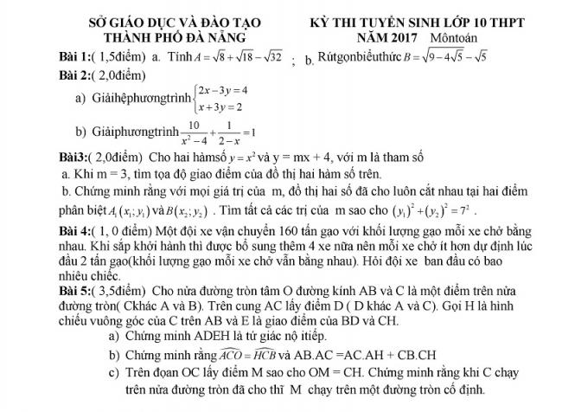
Chúc các em ôn thi hiệu quả!

